Kế toán
Trong bài học này, bạn sẽ học cách tổ chức hạch toán kế toán trong ứng dụng bằng cách sử dụng cơ chế của nền tảng 1C. Tôi muốn nhấn mạnh rằng, bài học này không đề cập đến lý thuyết kế toán và giải thích các thuật ngữ chuyên ngành kế toán, tài liệu này dựa trên giả định rằng, học viên đã quen thuộc với các khái niệm và nguyên tắc cơ bản của kế toán.
Để hạch toán kế toán trong ứng dụng dựa trên nền tảng 1C, có các kiểu metadata chính sau:
- Hệ thống tài khoản (Chart of accounts): là bản mô tả tất cả các tài khoản được sử dụng để ghi lại hoạt động kinh doanh, ví dụ: tài khoản Nguyên vật liệu (Materials account) hoặc tài khoản Tiền mặt (Cash account)
- Biểu ghi kế toán (Accounting register): chứa thông tin về các giao dịch kinh doanh đã thực hiện và được phân chia theo tài khoản, đồng thời cung cấp thông tin về tổng số đối với các tài khoản này
- Hệ thống dạng đặc tính (Chart of characteristic types): được dùng để mô tả các đối tượng kế toán phân tích (chiều đo bổ sung), theo đó cần hạch toán kế toán trên các tài khoản (ví dụ: không chỉ để lưu các bản ghi đối với tất cả nguyên vật liệu nói chung, mà từng nguyên vật liệu nói riêng).
Hãy chuyển sang triển khai phần kế toán trong cấu hình của chúng ta. Đầu tiên, tôi tạo phân hệ "Accounting" mới. Sau đó tôi tạo hệ thống tài khoản mới, đặt tên là "ChartOfAccounts" và đưa vào phân hệ "Accounting":
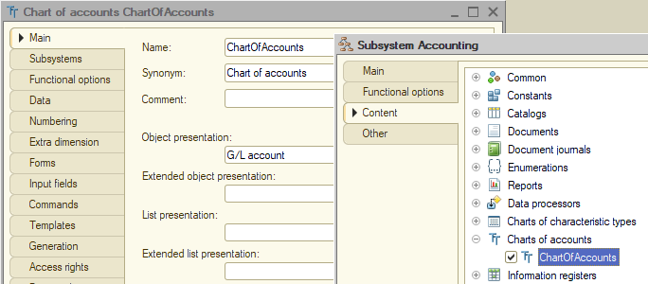
Để phân hệ này không hiển thị trong ứng dụng nếu không cần thiết, tôi sẽ tạo một tùy chọn chức năng "UseAccounting" và đưa các đối tượng đã tạo vào Nội dung (Content) của nó, đồng thời cũng sẽ bao gồm các đối tượng mới xuất hiện sau này:
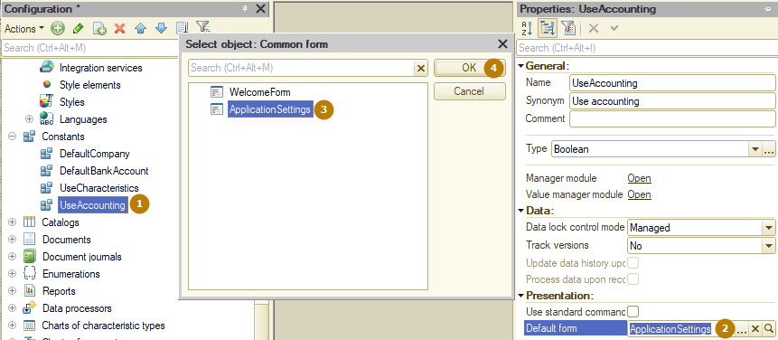
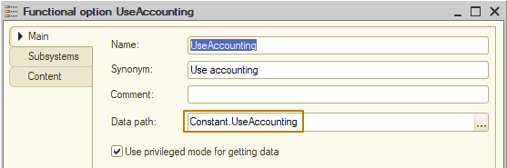
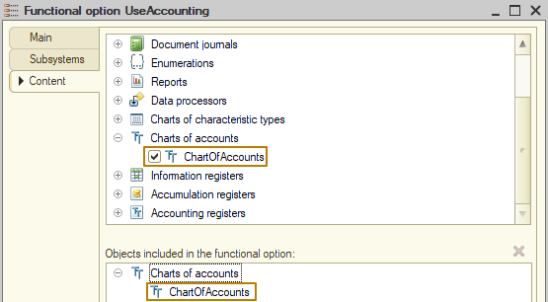
Tôi chuyển đến tab Data và đặt độ dài mã là 10 ký tự, độ dài tên gọi là 100 ký tự, và đặt dấu hộp kiểm "Autoorder by code" để các tài khoản được sắp xếp tự động theo mã tài khoản.
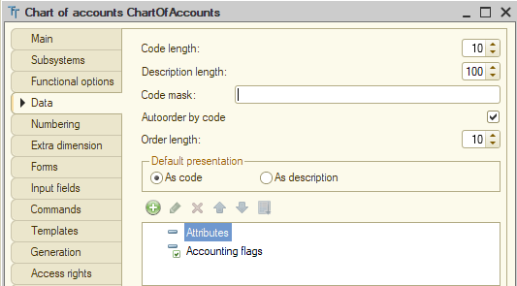
Để lưu thông tin về các giao dịch trên tài khoản không chỉ theo giá trị, mà cả số lượng (liên quan đến các tài khoản lưu thông tin về tài sản vật chất, như: hàng tồn kho/sản phẩm/nguyên vật liệu/thiết bị), cần thêm giá trị mới vào nhánh "accounting flags". Tôi đặt tên cho hộp kiểm mới này là "Quantitative" và giữ nguyên kiểu Boolean mặc định:
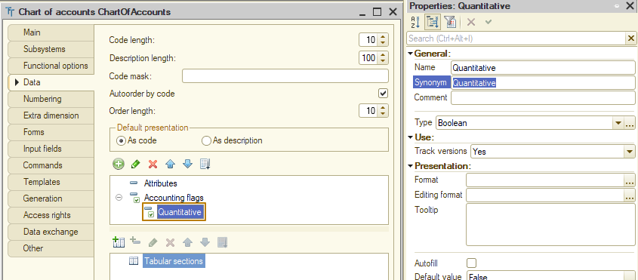
Thông thường, kế toán hạch toán theo đối tượng phân tích trên hầu hết tài khoản. Thuật ngữ "Extra dimension types" được dùng để chỉ định các đối tượng cụ thể của kế toán phân tích.
Ví dụ: đối với tài khoản "Goods", kế toán thường được hạch toán theo mặt hàng và kho bãi, đó là các kiểu chiều đo (dimension) bổ sung. Nhưng mặt hàng cụ thể là "Dark chocolate 100g" và kho bãi cụ thể là "Main" được chỉ định cho một giao dịch (bản ghi) nhất định trên tài khoản "Goods" là các chiều đo bổ sung.
Vì vậy, một trường hợp đặc biệt sử dụng hệ thống dạng đặc tính (chart of characteristic types) là ứng dụng để mô tả các kiểu chiều đo bổ sung. Nghĩa là, tất cả các phần của kế toán phân tích đều được mô tả trong hệ thống dạng đặc tính tương ứng và các kiểu giá trị mà chiều đo bổ sung có thể nhận cũng được quy định tại đó.
Do đó, tôi tạo một hệ thống dạng đặc tính mới "ExtraDimensionTypes", đưa nó vào phân hệ "Accounting", và chỉ định các tham chiếu đến danh mục (catalogs) và chứng từ (documents) làm kiểu giá trị đặc tính.
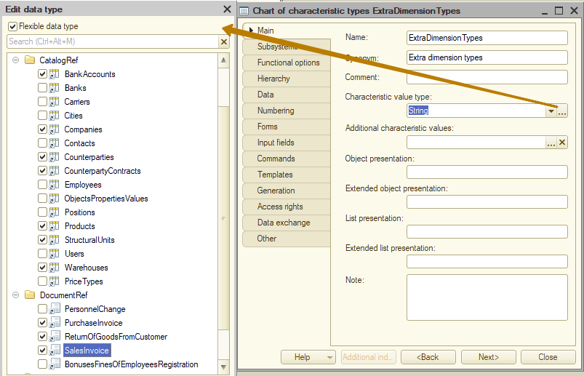
Sau đó tôi chọn hệ thống dạng đặc tính mới trong thuộc tính "Extra dimension types" của hệ thống tài khoản (tab "Extra dimension"), đồng thời chỉ định giá trị 3 trong thuộc tính "Maximum extra dimensions". Điều này có nghĩa là mỗi tài khoản có thể có tối đa 3 kiểu chiều đo bổ sung:
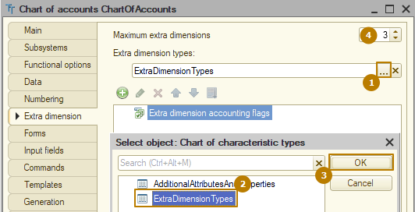
Nếu cần xác định danh sách chiều đo bổ sung cho cấu hình, bạn nên tạo các giá trị định trước trong hệ thống dạng đặc tính "ExtraDimensionTypes". Tôi thêm một số kiểu chiều đo bổ sung cơ bản, ví dụ:
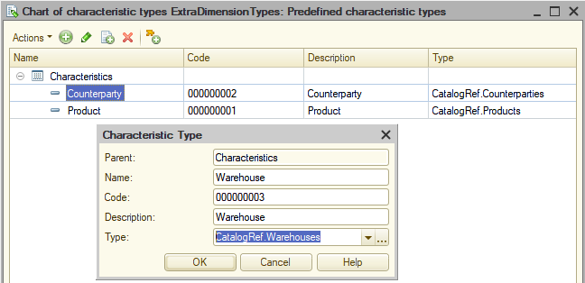
Tương tự, tôi cũng tạo một số tài khoản như sau:
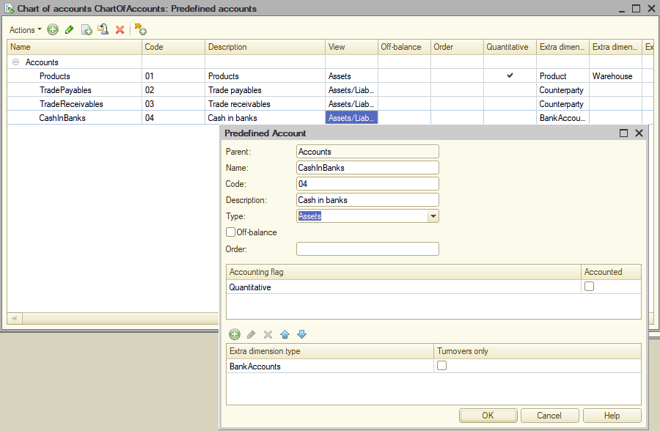
Bước tiếp theo là cần tạo một biểu ghi kế toán. Tôi đặt tên nó đơn giản là "GeneralJournal" và đưa vào phân hệ "Accounting". Sau đó, tôi điền vào thuộc tính "Chart of accounts" với liên kết đến hệ thống tài khoản đã tạo, và sau đó đặt dấu hộp kiểm "Correspondence" sao cho các bản ghi của biểu ghi chứa thông tin Nợ và Có. Nếu không đặt dấu hộp kiểm này, thì biểu ghi sẽ không hỗ trợ "bút toán kép (double entry)" và các bút toán sẽ hiển thị giống như trong biểu ghi tích lũy (một bút toán nợ + một bút toán có riêng).
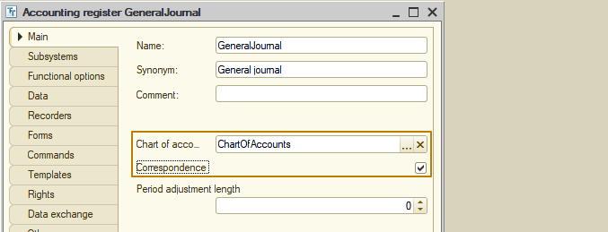
Bây giờ chúng ta cần tạo các chiều đo (dimensions) và số đo (resources) cho biểu ghi kế toán. Tôi chưa thêm bất kỳ chiều đo nào, nhưng sẽ sử dụng hai số đo tiêu chuẩn là Amount và Quantity, nhưng đối với số đo Quantity, tôi cần chỉ định giá trị "Quantitative" cho accounting flag để hạch toán kế toán theo số lượng:
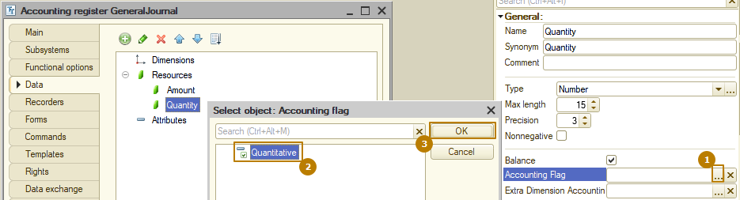
Mặc định, hộp kiểm "Balance" được đặt dấu cho số đo. Hộp kiểm này quy định việc nền tảng có kiểm tra sự cân đối giữa giá trị số đo bên Nợ và bên Có khi đưa vào biểu ghi hay không. Đối với số đo số tiền (amount), tôi giữ nguyên hộp kiểm này được tích dấu để đảm bảo không thể tạo ra bút toán không cân đối, ví dụ
AccountDr Amount AccountCr Amount
"Goods" 100 "Settlements with suppliers" 80
(số tiền bên Có ít hơn số tiền bên Nợ)
Đối với số đo số lượng (quantity), tôi cần bỏ dấu hộp kiểm này, vì số lượng không được sử dụng cho tất cả các tài khoản; trong ví dụ trên: tài khoản "Goods" có hạch toán theo số lượng, nhưng tài khoản "Settlements with suppliers" thì không.
Tiếp theo, cần chỉ định nguồn ghi (recorders) cho chứng từ này và mô tả bản ghi kết chuyển của chúng trong biểu ghi kế toán. Tôi chỉ định các chứng từ "PurchaseInvoice", "SalesInvoice" và "ReturnOfGoodsFromCustomer", đồng thời thay đổi các thủ tục xử lý của chúng cho sự kiện kết chuyển (posting):
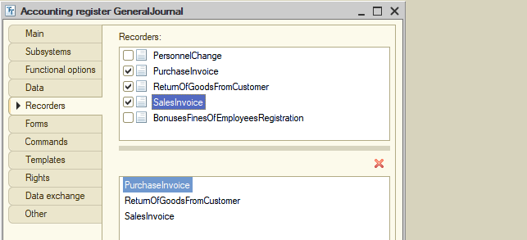
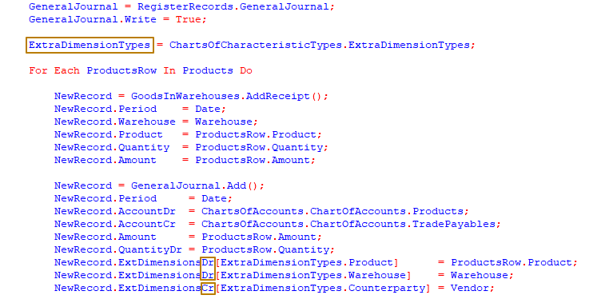
Xin lưu ý rằng, đối với số đo có accounting flag, bạn cần chỉ định tên có hậu tố Dr (debit) hoặc Cr (credit). Và chiều đo bổ sung được chỉ định như sau
ExtDimensionsDr(/ExtDimensionsCr)[RefToExtraDimensionType] = ExtraDimensionValue
Tôi đã gán trình quản lý của hệ thống dạng đặc tínhExtraDimensionTypes vào một biến chỉ để làm cho các dòng lệnh ngắn hơn, điều này hoàn toàn không bắt buộc.
Hãy kết chuyển một chứng từ Purchase invoice và xem các bút toán phát sinh trong biểu ghi kế toán:
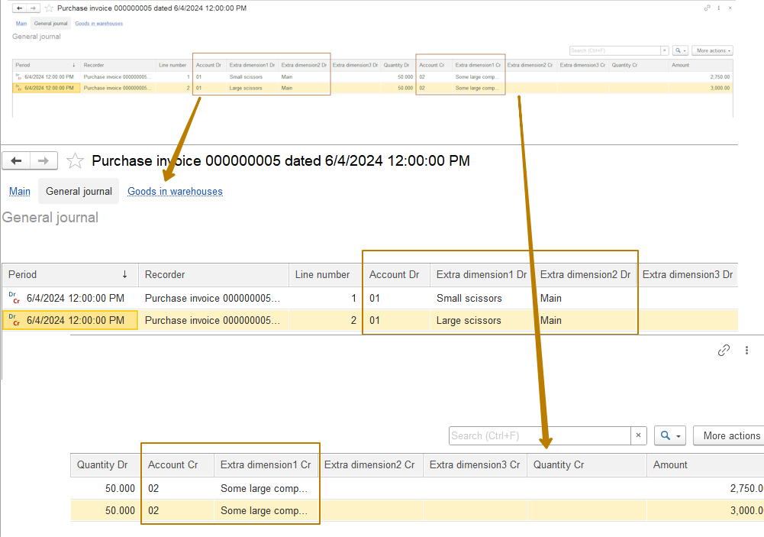
Như bạn có thể thấy, tài khoản chỉ hiển thị số, theo đó, các chiều đo bổ sung đã được điền đầy đủ và số lượng hàng hóa cũng được điền cho tài khoản hạch toán theo số lượng.
Do biểu mẫu danh sách có nhiều cột, nên trong các giải pháp chuẩn, biểu mẫu này thường được thiết kế độc lập sao cho nhóm các giá trị bên Nợ và bên Có hiển thị theo chiều dọc, ví dụ:
AccountDr | Extra dimension 1 Dr
AccountDr | Extra dimension 2 Dr
AccountDr | Extra dimension 3 Dr
Tôi không thích cách hiển thị tài khoản trong hệ thống, tôi muốn hiển thị dưới dạng <AccountCoe + AccountDescription>. Để làm điều này, bạn có thể sử dụng thủ tục của hàm sự kiện PresentationGetProcessing trong mô-đun quản lý của Hệ thống tài khoản. Sự kiện này được kích hoạt khi nền tảng cần hiển thị tên trình bày của đối tượng metadata, ví dụ: khi nó được hiển thị trên biểu mẫu chứng từ (document form), trong biểu mẫu danh sách biểu ghi (register list form), v.v.
Tôi tạo một hàm sự kiện:
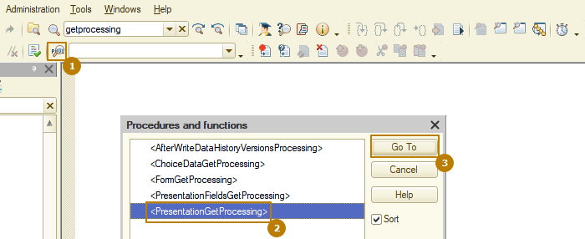
Hàm sự kiện này có 3 tham số: Data, Presentation, StandardProcessing. Bạn có thể đoán ra rằng, tôi cần tắt xử lý tiêu chuẩn để thuật toán xử lý sự kiện của tôi hoạt động thay thế.
Tham số Data chứa liên kết đến đối tượng và trường được chỉ định là trường trình bày mặc định trên tab "Data", trong trường hợp của tôi là Code.
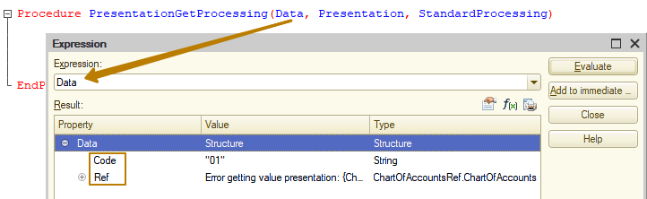
Tham số Presentation là tên trình bày cuối cùng mà người dùng sẽ nhìn thấy đối với phần tử/tham chiếu này. Để truy cập vào các mục tin của đối tượng khác, bạn có thể đọc chúng từ đối tượng theo tham chiếu, nhưng nếu bạn không cần thực hiện một số truy vấn phức tạp có các điều kiện và thu thập dữ liệu, thì bạn không nên truy cập lại đối tượng, mà nên sử dụng hàm sự kiện khác: PresentationFieldsGetProcessing, trong đó bạn có thể chỉ định các mục tin có giá trị sẽ nhận được khi kết thúc hàm sự kiện này và sau đó được truyền đến tham số "Data" của thủ tục PresentationGetProcessing. Đoạn code mẫu như sau:
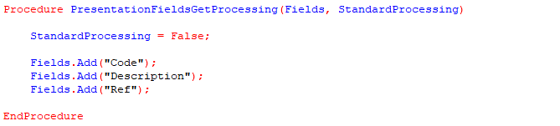
Bây giờ trong tham số Data của thủ tục PresentationGetProcessing procedure sẽ có thuộc tính "Description" và tất cả những gì tôi cần làm là liên kết dòng mã (code) và trình bày (description) trong tham số Presentation:
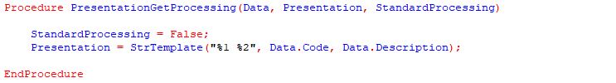
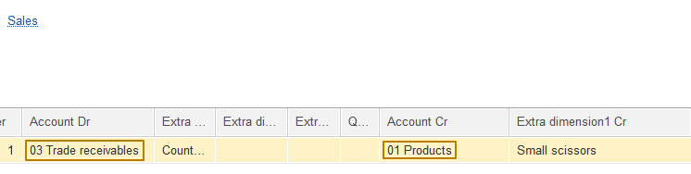
Bây giờ tài khoản được hiển thị dưới dạng mã và tên, điều này thuận tiện hơn nhiều cho người dùng hệ thống.
Tiếp theo, chúng ta hãy xây dựng một báo cáo dựa trên dữ liệu của biểu ghi kế toán, trong đó cung cấp thông tin về số dư đầu, cuối và phát sinh của các tài khoản Nợ và Có. Tôi cũng sẽ mô tả ngắn gọn các bảng của biểu ghi này, mà trước đây chúng ta chưa từng gặp trong nền tảng.
Tôi tạo một báo cáo mới "Trial balance", đưa báo cáo này vào phân hệ "Accounting" và tạo sơ đồ dàn dựng dữ liệu chính (main data composition schema).
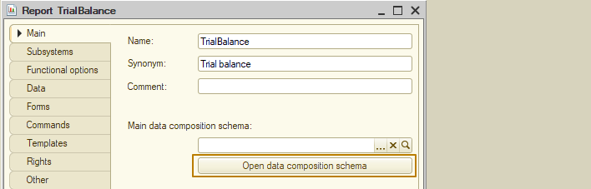
Sau đó, tôi tạo tập hợp dữ liệu mới có kiểu "Query", mở bảng điều khiển truy vấn và mở rộng nhánh "AccountingRegisters" trong cây metadata:
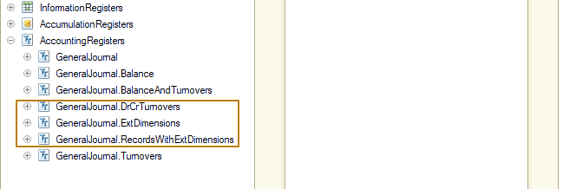
Ở đây bạn có thể thấy 3 bảng mà chúng ta chưa từng gặp, đó là các bảng sau:
- ExtDimensions. Bảng "ExtDimensions" là bảng vật lý, lưu trữ các giá trị chiều đo bổ sung cho các bút toán (bảng chính của biểu ghi vật lý không lưu các giá trị chiều đo bổ sung cho mỗi bút toán).
- RecordsWithExtDimensions. Bảng "RecordsWithExtDimensions" là bảng ảo, nhưng được tạo ra bằng cách kết hợp hai bảng thực (bảng chính của biểu ghi + bảng "ExtDimensions") và chứa thông tin kết hợp về các giao dịch theo tài khoản và các giá trị chiều đo bổ sung cho các giao dịch này.
- DrCrTurnovers. Bảng "DrCrTurnovers" là bảng ảo và được thiết kế để lấy phát sinh giữa các tài khoản đối ứng. Bảng này chỉ có trong biểu ghi có hỗ trợ đối ứng (có đặt dấu hộp kiểm "correspondence") và cho phép bạn tìm ra phát sinh bên Nợ của tài khoản từ bên Có của tài khoản (chiều đo bổ sung, chiều đo). Sự khác biệt chính giữa bảng "DrCrTurnovers" và bảng "Turnover" đó là: bảng "DrCrTurnovers" cho phép bạn phân tích phát sinh giữa các tài khoản, trong đó đã biết trước tài khoản nào được ghi Nợ và tài khoản nào được ghi Có.
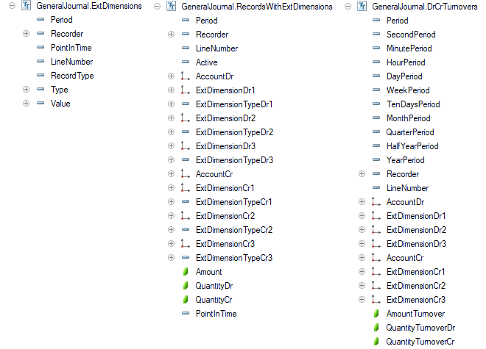
Bởi vì chúng ta cần cả số dư và phát sinh trên báo cáo, nên tôi chọn dữ liệu từ bảng ảo BalanceAndTurnovers, trong đó chứa các trường bổ sung <Resource>Dr và <Resource>Cr cho tất cả các số đo, cũng như trường <Resource>OpeningSplittedBalanceDr và <Resource>OpeningSplittedBalanceCr cho trường <Resource>OpeningBalance và <Resource>ClosingSplittedBalanceDr và <Resource>ClosingSplittedBalanceCr cho trường <Resource>ClosingBalance. Các trường số dư tách biệt (splitted balance fields) được dùng cho truy vấn có tổng số.
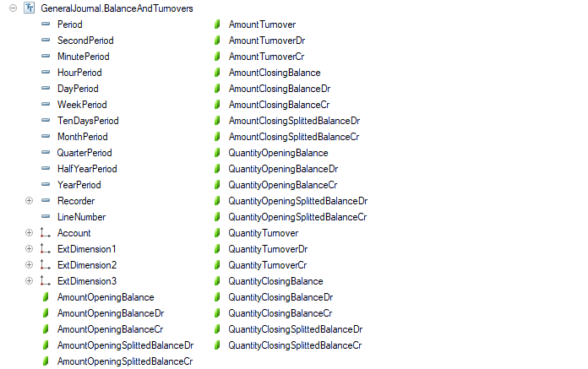
Giống như các trường, tôi chọn tài khoản, số dư và phát sinh theo số tiền bên Nợ và bên Có:
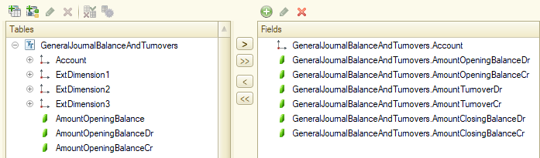
Sau đó, tôi kết hợp các trường do truy vấn chọn vào nhóm OpeningBalance, Turnover, ClosingBalance, chỉ định số đo, và tạo tham số Period với kiểu StandardPeriod, thêm nhóm "Account" và chọn tất cả các số đo trong trường báo cáo đã chọn:
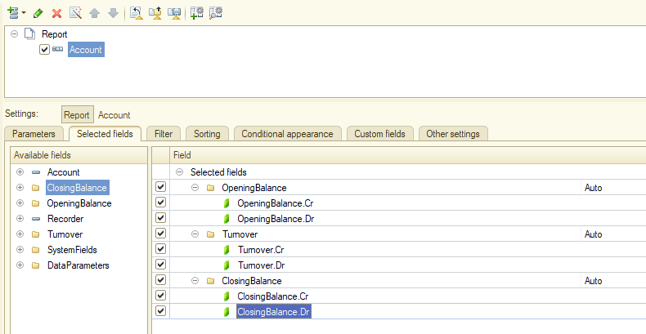
Hãy lập và quan sát kết quả báo cáo:
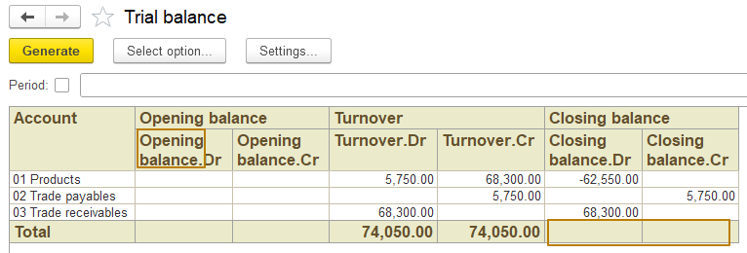
Trên báo cáo, tôi không thích lặp lại tiêu đề nhóm cột, ví dụ: Opening Balance và Opening Balance.Dr. Ngoài ra, cũng có một lỗi khi tổng số dư cuối kỳ bằng 0, mặc dù rõ ràng là phải có giá trị ở đó. Chúng ta sẽ cùng sửa các lỗi này.
Để giữ lại chỉ nội dung sau dấu chấm (Dr, Cr) trên tiêu đề cột, bạn cần thay đổi thuộc tính "Field header type" trên tab "Other settings", chọn giá trị "Brief":
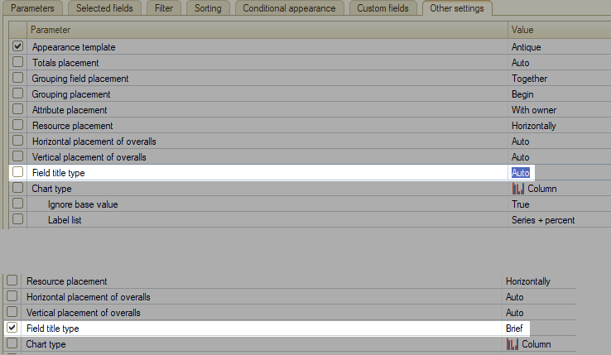
Bây giờ chúng ta cần tìm hiểu lý do tại sao tổng số dư cuối kỳ không được điền, mặc dù tổng giá trị số đo trong các nhóm khác 0. Để thực hiện việc này, tôi chuyển đến tab "Data sets" và thấy rằng các trường số dư đã tự động nhận được vai trò (role) kế toán, dẫn đến thực tế là giá trị của các trường này được tính toán không theo các quy tắc toán học, mà theo các quy tắc kế toán, điều này không phù hợp đối với báo cáo này:
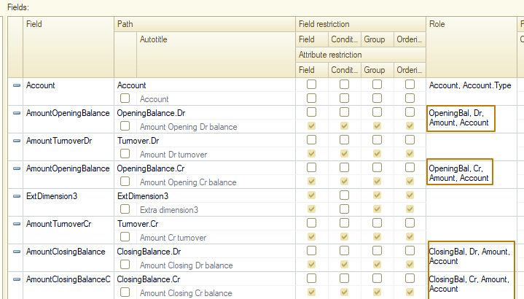
Vì vậy tôi sẽ xóa vai trò cho các trường số đo và thử lập lại báo cáo:
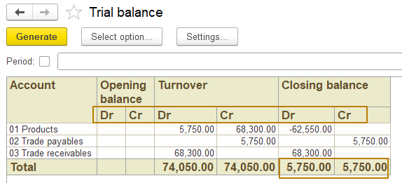
Bây giờ, tiêu đề cột và dòng tổng số đã được hiển thị chính xác như tôi cần.
Điều cuối cùng tôi muốn nhắc đến trong bài học này là việc triển khai tính năng nhập thủ công các giao dịch vào biểu ghi. Thông thường trong các ứng dụng kinh doanh dành cho kế toán, người dùng có quyền truy cập cao hơn (ví dụ: kế toán trưởng) được phép nhập trực tiếp bút toán bất kỳ vào sổ nhật ký kế toán chung (general accounting journal) (trong trường hợp của chúng ta, đó là biểu ghi kế toán), vì các bút toán nhập như vậy không phải lúc nào cũng có thể được thực hiện bằng các cơ chế sẵn có của ứng dụng.
Chúng ta hãy triển khai chứng từ "General journal entry" cho phép thêm bản ghi vào biểu ghi mà không cần lưu dữ liệu trong chính chứng từ đó. Nghĩa là, bản thân chứng từ chỉ cần hoạt động như là nguồn ghi (recorder), vì không thể thay đổi trực tiếp biểu ghi tích lũy (accumulation register) và biểu ghi kế toán (accounting register), nếu không có nguồn ghi.
Tôi tạo một chứng từ, sau đó đưa nó vào phân hệ "Accounting" và tùy chọn chức năng "Use accounting". Tiếp theo, tôi vô hiệu hóa thao tác kết chuyển chứng từ này, vì chứng từ không phản ánh một giao dịch thực tế, mà chỉ là công cụ để chỉnh sửa trực tiếp các bản ghi của biểu ghi, nó không tạo ra các bản ghi kết chuyển bằng cách lập trình, nên đồng nghĩa với việc sự kiện “Post” là không cần thiết.
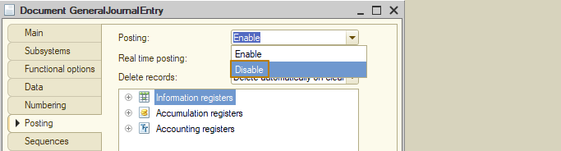
Bây giờ tôi chỉ định chứng từ mới là nguồn ghi của biểu ghi kế toán, sau đó tôi tạo biểu mẫu chứng từ
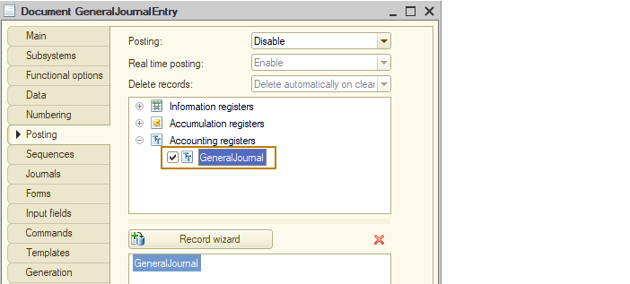
và thêm một bảng ghi nhận các bản ghi của biểu ghi kế toán vào biểu mẫu:
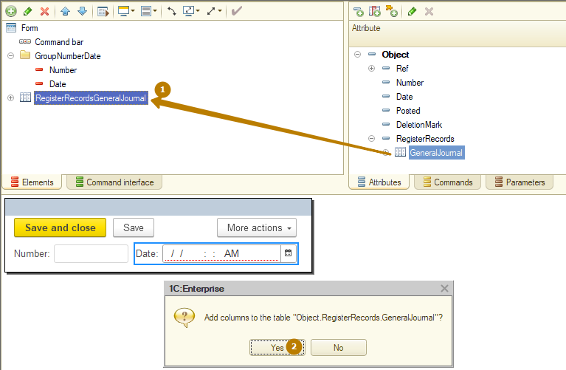
Có rất nhiều cột trong bảng, do đó tôi sẽ gom nhóm một số cột vào để dễ dàng làm việc với chứng từ hơn:
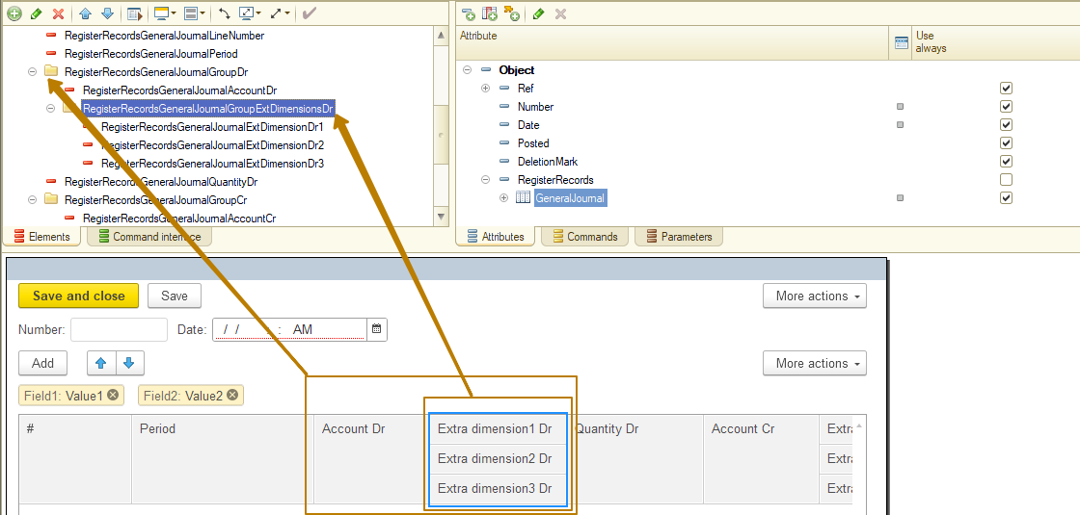
Tôi cập nhật cấu hình và thử tạo một chứng từ mới, thêm bản ghi tùy ý vào đó:
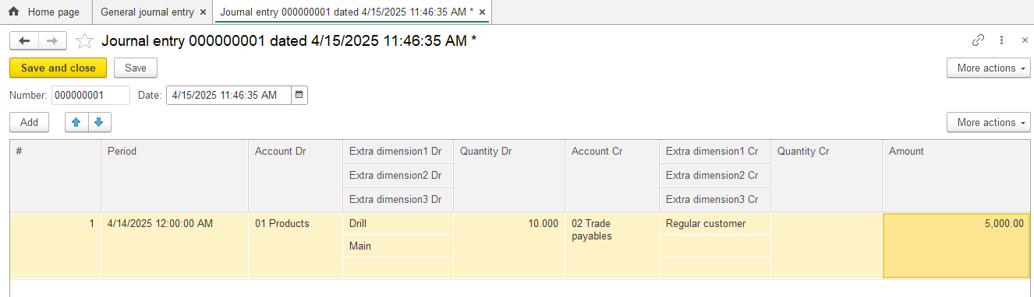
Chứng từ đã được ghi lại và tôi mở biểu ghi kế toán ra để kiểm tra xem trong đó đã có bản ghi hay chưa. Và mọi thứ đều ổn, bản ghi có nguồn ghi là "Journal enrty" đã hiển thị trong biểu ghi này:
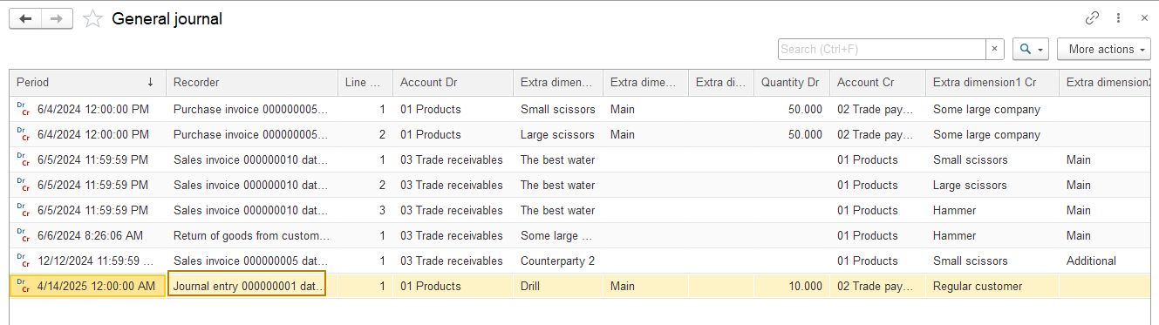
Tôi cố ý để người dùng có thể chỉ định kỳ cho mỗi bản ghi, bởi vì một chứng từ có thể chứa các bản ghi trong nhiều kỳ khác nhau. Nhưng nếu bạn muốn đặt kỳ của bản ghi bằng với ngày của chứng từ, thì có thể thực hiện điều này rất đơn giản - ẩn cột Period khỏi biểu mẫu và điền giá trị Period cho từng bản ghi trong tập hợp bản ghi trước khi ghi lại chứng từ:
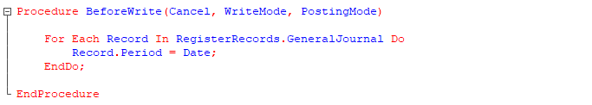
Còn một thay đổi cuối cùng nữa cần thực hiện. Bởi vì chúng ta đã tắt kết chuyển chứng từ, điều đó đồng nghĩa với việc vô hiệu hóa tự động xóa các bản ghi trong biểu ghi phụ thuộc (thuộc tính "Delete records" trên tab "Posting"), điều này dẫn đến khi bạn đánh dấu xóa chứng từ, thì các bản ghi của nó vẫn tồn tại trong biểu ghi và ảnh hưởng đến số liệu tổng của biểu ghi đó. Bạn có thể xóa tập hợp bản ghi của chứng từ bị đặt dấu xóa, nhưng khi đó, bản thân chứng từ sẽ trở nên vô dụng, vì khi người dùng mở chứng từ đó ra sẽ nhìn thấy một bảng trống. Nhưng điều gì sẽ xảy ra, nếu người dùng chỉ thử đánh dấu xóa chứng từ để kiểm tra gì đó, sau đó lại muốn khôi phục chứng từ và sử dụng tiếp?
Chú ý: Để không bị mất cả bản ghi của chứng từ, nhưng đồng thời cũng không ảnh hưởng đến dữ liệu tổng số của biểu ghi, các bản ghi của tất cả biểu ghi có thuộc tính Activity. Nếu Activity của một bản ghi được đặt là False, thì bản ghi đó sẽ không được tính vào tổng số (mặc dù bản ghi đó vẫn được lưu trong bảng vật lý của biểu ghi).
Vì có thể đặt hoặc bỏ dấu xóa không chỉ từ biểu mẫu chứng từ (document form), mà cả từ biểu mẫu danh sách chứng từ (document list form) hoặc thông qua mã lập trình, nên trong những trường hợp đó, tập hợp bản ghi lấy từ thuộc tính RegisterRecords có thể trống, bởi vì chứng từ đã bị tắt thuộc tính Posting. Điều này đồng nghĩa với việc cần làm việc trực tiếp với tập hợp bản ghi của biểu ghi, tức là: tạo một tập hợp bản ghi mới, thiết lập bộ lọc theo nguồn ghi và đọc các bản ghi để đảm bảo đang thao tác đúng với các bản ghi được tạo ra bởi chứng từ này:
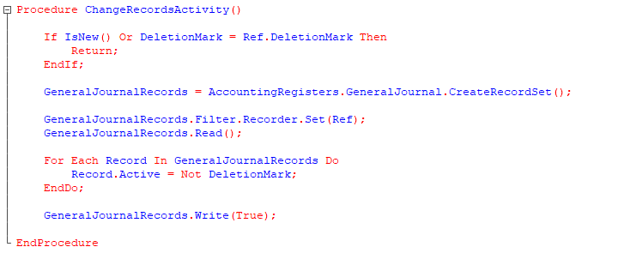
Nền tảng không hiển thị trường Activity trên biểu mẫu được tạo tự động của danh sách biểu ghi kế toán, nhưng nó cho biết trạng thái hiệu lực của bản ghi thông qua biểu tượng ở đầu dòng. Đối với các bản ghi đang có hiệu lực, biểu tượng có màu sắc, còn các bản ghi không có hiệu lực - màu đen trắng:
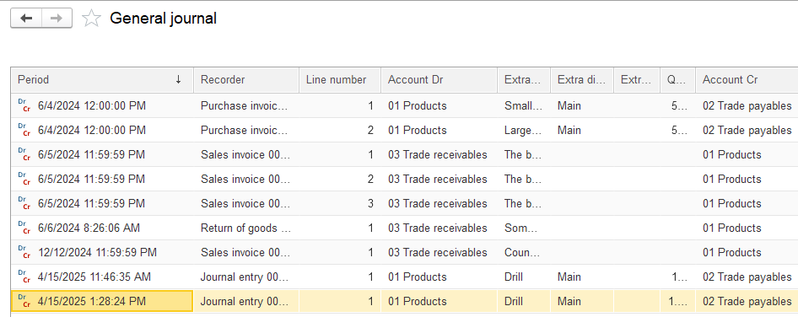
Nhưng tôi vẫn sẽ tạo biểu mẫu danh sách riêng, vì theo cách này người dùng có thể dễ dàng sử dụng bộ lọc đối với các bản ghi có/không có hiệu lực, đồng thời tôi sẽ gom nhóm các cột gọn gàng hơn:
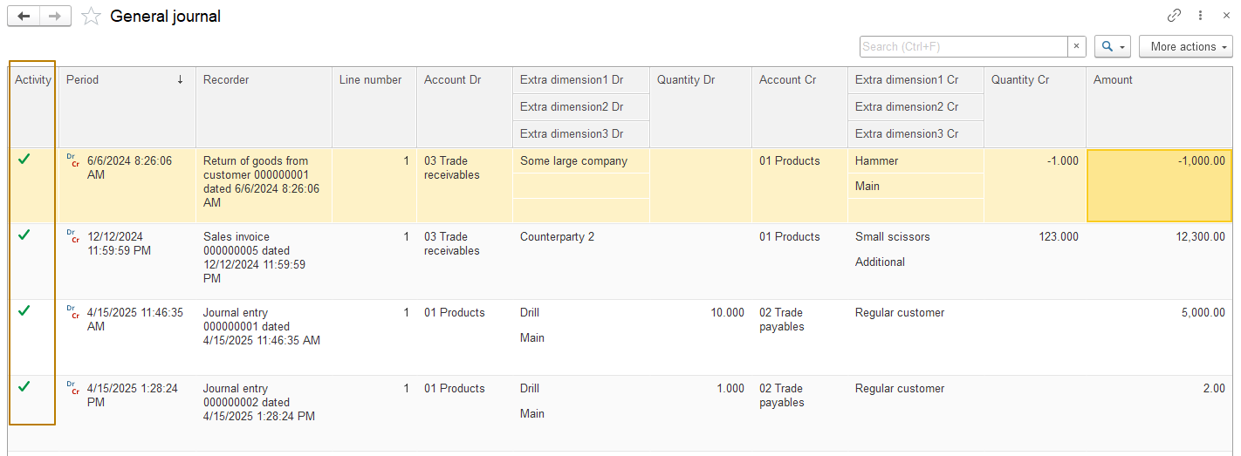
Bây giờ, tôi đánh dấu chứng từ "General journal entry" cuối cùng để xóa và cập nhật lại danh sách bản ghi trong biểu mẫu danh sách biểu ghi kế toán. Bản ghi đã trở thành không có hiệu lực, bạn có thể nhìn thấy biểu tượng trong dòng này bây giờ là đen trắng:
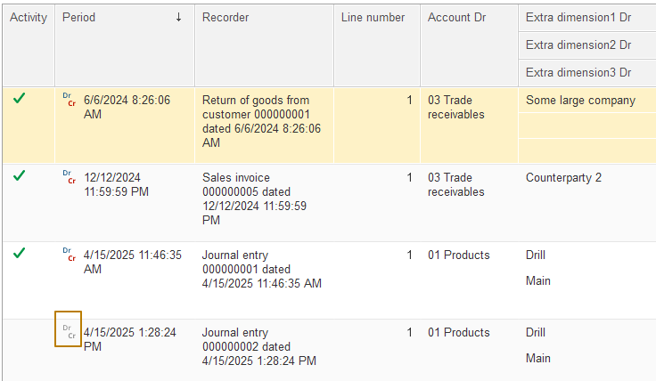
Hết phần giới thiệu về kế toán khi phát triển giải pháp trên nền tảng 1C.

